

**Novedades Amanuense**

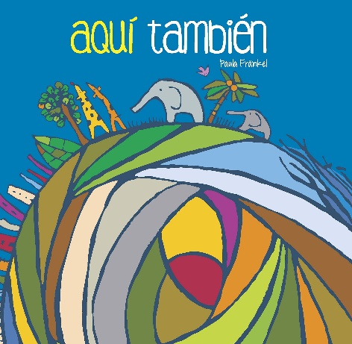**Aquí también**

Autora: Paula Fränkel

Páginas: 32

Formato: 22,5 x 22,5 cm

Cód. interno: 85000

ISBN: 9789929633155

Precio: $10.019 + IVA

¿Cómo son las cosas en el otro lado del mundo? ¿Somos tan diferentes a quienes allí viven? Aquí también nos propone darles una vuelta a esas ideas.

La autora nos contó que este cuento nació mientras realizaba unas ilustraciones para El Salvador... ¡y se nota! Su colorido es una hermosa referencia gráfica a ese país de Centroamérica, tan parecido y tan diferente a Argentina, el hogar de Paula. Alejo, el cuento del niño que juega haciendo mucho ruido, también es obra de esta talentosa autora integral.

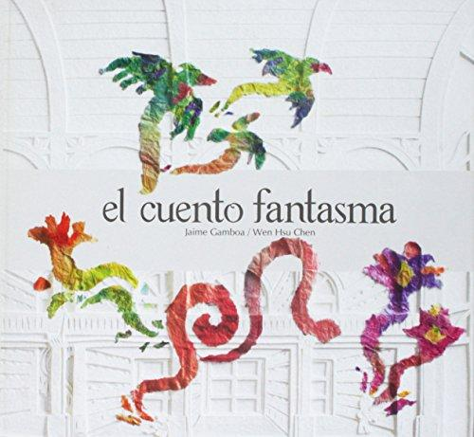**El cuento fantasma**

Autor: Jaime Gamboa

Páginas: 40

Formato: 25 x 22 cm

Cód. interno: 85004

ISBN: 9789929633315

Precio: $10.437 + IVA

Hay cuentos de todo tipo, pero el protagonista de esta historia es cosa aparte: ¡nadie lo ha leído jamás! Cuando un lector se acerca a la biblioteca, oculta su lomo y repite: “soy un fantasma, nadie me ve”, soy un fantasma”. Todo eso cambiará el día que lo encuentre una niña que no necesita los ojos para leer o apreciar la belleza.

Escrito por el autor de *Alma del mar*, *Corazón de marimba* y *La risa contagiosa* e ilustrado por la misma artista de *Historia de un árbol*, este cuento avanza sobre el acceso de los niños discapacitados a la lectura y los libros, para plantear otros temas vinculados con la inclusión y el respeto a las diferencias.

Premio Fundación Cuatrogatos (USA). Mención de honor al trabajo editorial en la bienal de ilustración de Bratislava. Seleccionado por el proyecto “Reading the Way” y el periódico “The Guardian” como libro recomendado para hablar de discapacidad con los niños.

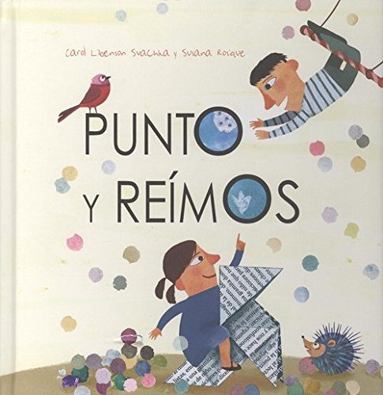**Punto y reímos**

Autora: Carol Libenson Svachka

Páginas: 32

Formato: 22,2 x 22,2 cm

Cód. interno: 85010

ISBN: 9789929633346

Precio: $10.437 + IVA

Los signos de puntuación son nuestros cómplices para dar ritmo y coherencia a la expresión de nuestras ideas. Son compañeros de viaje sobre la página que llenamos. Un libro ágil, con textos sonoros e ilustraciones en las que puntos, comas y demás parientes son parte del juego.

Distinguido por la publicación Publishers Weekly, como referencia para que los lectores de Estados Unidos experimenten las nuevas voces y estilos artísticos experimentales, intrigantes y lúdicos que salen de América Latina y España.

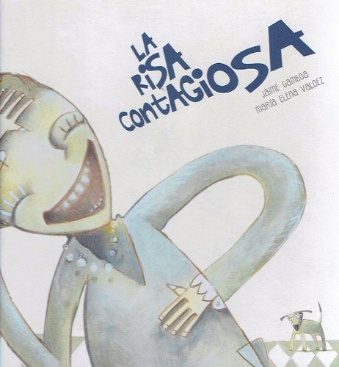**La risa contagiosa**

Autor: Jaime Gamboa

Páginas: 44

Formato: 22,2 x 22,2 cm

Cód. interno: 85008

ISBN: 9789929633360

Precio: $10.437 + IVA

En un país en el que no existía la palabra hablada, la gente aprendió a decirlo todo ¡pintando! Todo iba de maravillas, hasta que un día ocurrió lo inimaginable: ¡se acabó la tinta! Y ahora, ¿cómo iban a comunicarse?

*La risa contagiosa* trata de las distintas formas que puede tomar la comunicación, de seres curiosos que habitan países desconocidos, del color y su ausencia y de lo importante que es saber reír a carcajadas.

​

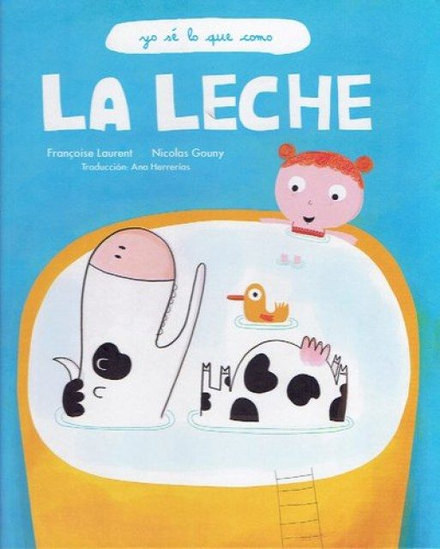**La leche**

Autora: Françoise Laurent

Páginas: 40

Formato: 20,0 x 25,5 cm

Cód. interno: 85007

ISBN: 9789929633377

Precio: $11.272 + IVA

¿Ya te tomaste tu leche? Bien, porque este libro te ayudará a saber todos los secretos que se esconden en ese líquido blanco y delicioso que ha alimentado a las civilizaciones por siglos.

El libro *La leche*, forma parte de la colección “Yo sé lo que como” que, claro, habla de comida, pero también sobre nuevos modelos de producción y respeto a la naturaleza, de recetas para hacer sustentable la industria alimenticia.

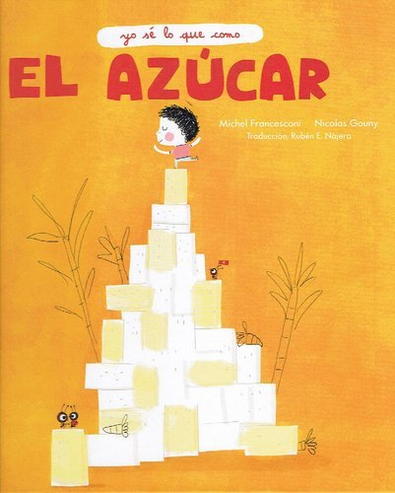

**El azúcar**

Autor: Michel Francesconi

Páginas: 40

Formato: 20,0 x 25,5 cm

Cód. interno: 85003

ISBN: 9789929633384

Precio: $11.272 + IVA

Una lectura dulce como el azúcar, que deja el buen sabor de aprender sobre esos granitos mágicos que han alimentado a las civilizaciones por siglos.

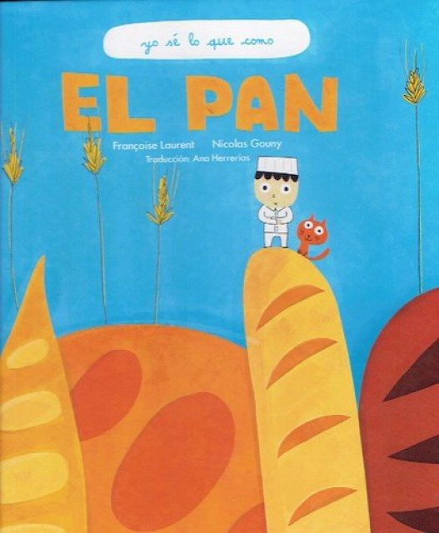**El pan**

Autora: Françoise Laurent

Páginas: 40

Formato: 20,0 x 25,5 cm

Cód. interno: 85005

ISBN: 9789929633391

Precio: $11.272 + IVA

¿A quién no le gusta el pan? Bien, porque este libro es para convertirnos en expertos en ese delicioso alimento que ha acompañado a las civilizaciones por siglos.

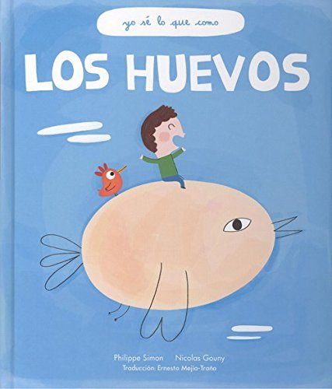**Los huevos**

Autor: Philippe Simon

Páginas: 40

Formato: 20,0 x 25,5 cm

Cód. interno: 85009

ISBN: 9789929633407

Precio: $11.272 + IVA

¡Cómo nos gustan los huevos! Solos o escondidos en recetas, los usamos todo el tiempo. Este libro es para convertirnos en expertos en ese delicioso alimento que ha acompañado a las civilizaciones por siglos.

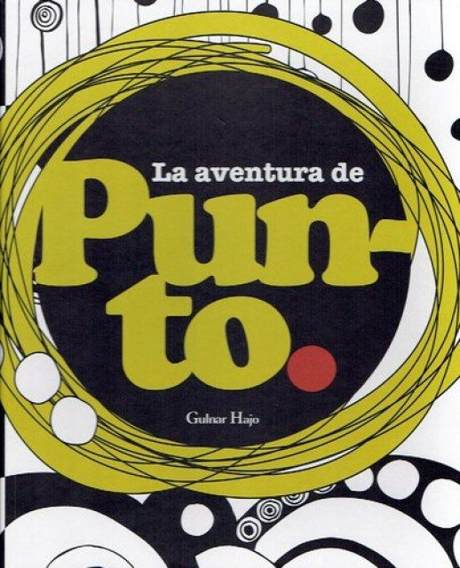**La aventura de punto**

Autora: Gulnar Hajo

Páginas: 32

Formato: 22 x 25,5 cm

Cód. interno: 85006

ISBN: 9789929633414

Precio: $9.602 + IVA

Punto era solo un punto aburrido; hasta que un día decidió moverse. En su camino, dibujó una línea recta; su primera línea recta. A partir de allí, conocerá a otros como él y junto a ellos transformará su entorno.

Esta obra de la premiada artista siria residenciada en Estambul, presenta las formas geométricas y cómo a partir de ellas podemos dibujar un mundo de cosas; pero también habla de la necesidad de entendernos como individuos y nuestro aporte al trabajo en comunidad.

*​*

Gulnar Hajo, la autora, es premio Al Sharjah (2013) y Anna Lindh Foundation (2009).

​

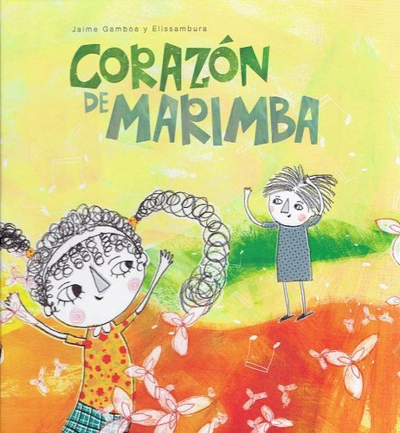**Corazón de marimba**

Autor: Jaime Gamboa

Páginas: 48

Formato: 22,2 x 22,2 cm

Cód. interno: 85002

ISBN: 9789929633445

Precio: $10.437 + IVA

Siguiendo las instrucciones de su abuela, Amanda aprendió a viajar con los oídos. En su recorrido por la ciudad, se hace amiga de Miguel, un niño que toca la marimba mientras espera que le pongan un corazón nuevo.

Del autor de *El cuento fantasma, La risa contagiosa y Alma del mar*, esta historia llena de situaciones cotidianas redescubiertas con imaginación y humor, maneja con sutileza la repentina ausencia de un ser amado.

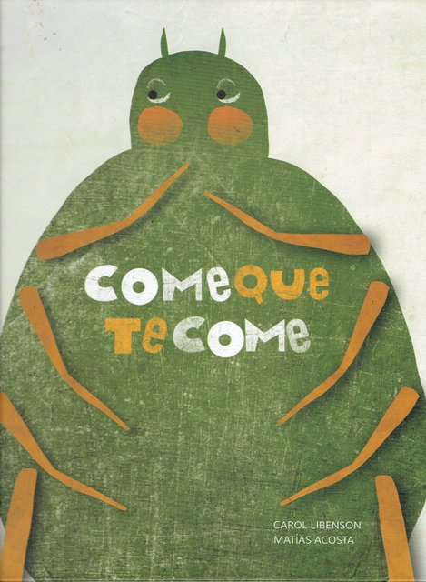**Come que te come**

Autora: Carol Libenson Svachka

Páginas: 24

Formato: 20 x 24 cm

Cód. interno: 85001

ISBN: 9789974863231

Precio: $9.185 + IVA

¿Una retahíla donde el humor y el juego de palabras crean poesía infantil de alta sonoridad y riqueza idiomática y visual? ¿Un texto donde rimas ocurrentes funcionan como vehículo para el aprendizaje de la dinámica de la cadena alimentaria en la naturaleza?

*Come que te come*, escrito por la autora de *Punto y reímos* es ambas cosas: una lectura informativa más cercana al arte, a la experiencia recreativa de construcción de significados vinculados a la imagen y a la palabra.

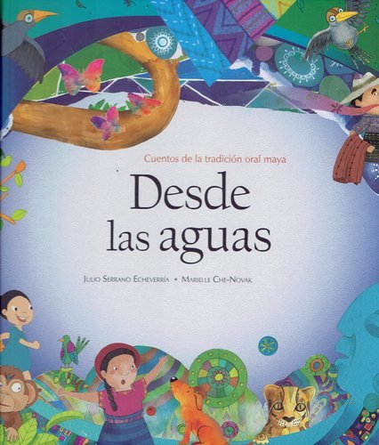**Desde las aguas**

Autor: Julio Serrano Echeverría

Páginas: 32

Formato: 22,5 x 22,5 cm

Cód. interno: 850013

ISBN: 9789974863286

Precio: $11.272 + IVA

Dos historias que tienen como escenario el lago de Atitlán, referente histórico y cultural para los pueblos mayas, sirven de inspiración a jóvenes artistas para crear historias llenas del colorido y de las formas lingüísticas de Mesoamérica.

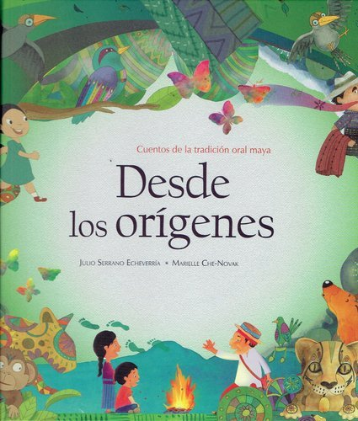**Desde los orígenes**

Autor: Julio Serrano Echeverría

Páginas: 32

Formato: 22,5 x 22,5 cm

Cód. interno: 850014

ISBN: 9789974863293

Precio: $11.272 + IVA

​

Dos textos inspirados en la cosmovisión maya y cómo ella explica algunos fenómenos naturales, integran este libro que rinde especial homenaje a la herencia de los abuelos, a los nahuales. Un recurso literario rico en formas lingüísticas de Mesoamérica, obra de uno de los más destacados escritores guatemaltecos de esta generación.

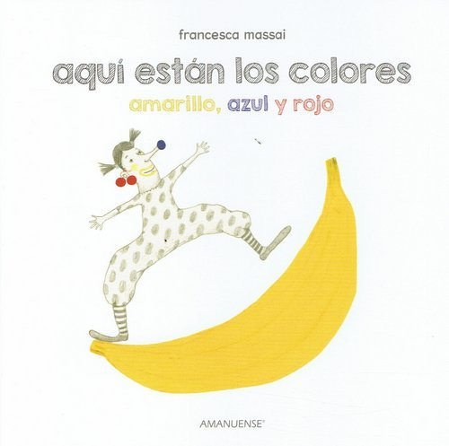**Aquí están los colores primarios**

Autora: Francesca Massai

Páginas: 12

Formato: 18 x 18 cm

Cód. interno: 850011

ISBN: 9789974883048

Precio: $7.515 + IVA

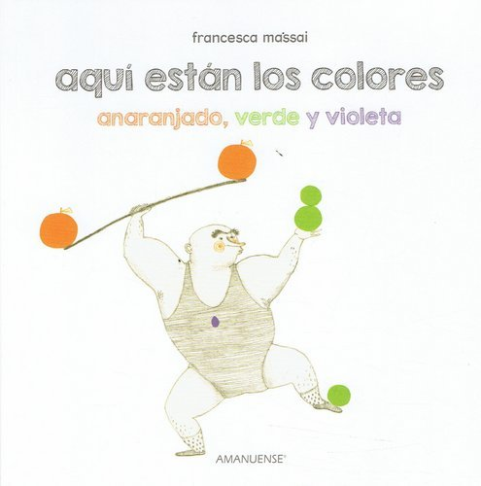**Aquí están los colores secundarios**

Autora: Francesca Massai

Páginas: 12

Formato: 18 x 18 cm

Cód. interno: 850012

ISBN: 9789974883055

Precio: $7.515 + IVA

​

Colores, arte, descubrimiento. Una serie de pequeños libros para la primera infancia, creados para gustar a todas las edades.

Estos libros tienen muy pocas palabras, apenas las que nombran los colores de los alimentos, pero en ellos encontrarás muchas historias que descubrirás cuando abras tu imaginación.

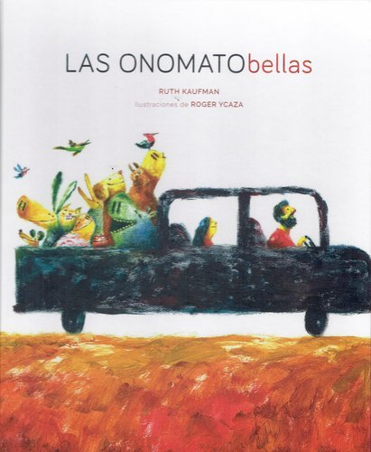**Las onomatobellas**

Autora: Ruth Kaufman

Páginas: 40

Formato: 21 x 25 cm

Cód. interno: 850015

ISBN: 9789974883277

Precio: $11.272 + IVA

¡Guau! ¡Brruuuummm! ¡Chap chap! ¡Crunch! Al incluir estas palabras en las páginas de los diccionarios, los lexicógrafos nos han hecho creer que las onomatopeyas son palabras corrientes. Quien las oye atentamente descubre al instante la verdad: las onomatobellas son poemas.

La autora, con su emocionante manejo del lenguaje y su torrente de imaginación, nos invita a descubrir la poesía que hay en el corazón de las onomatopeyas. En el viaje la acompañan las explosivas ilustraciones de Roger Ycaza.

*Las onomatobellas* son Premio Sor Juana Inés de la Cruz 2015 de Poesía Infantil (México). ¡Clap clap clap!